曲阜师范大学
报考点（3770）网上信息确认上传材料要求
曲阜师范大学报考点（网上报名序号前四位为：3770）全国硕士研究生招生考试信息确认采用网上确认方式，所有考生均须上传下列第一项规定的确认材料图片，并须根据有关报考要求和个人真实情况如实上传第二至第八项所规定的确认材料图片。
特别提醒：考生提交材料务必真实、有效，并符合标准要求。因提供虚假材料，后期不能考试、录取的责任由考生本人承担。
对考生提供的无法清晰、准确辨识的材料图片，不能通过审核的，须根据系统提示重新提交或到现场审核。
考生须上传的材料图片及具体要求如下：
一、所有考生都需要上传的材料：
（一）彩色电子证件照
1.本人近三个月内正面、免冠、无妆、彩色电子证件照（白色背景，用于准考证照片）；
2.仅支持jpg或jpeg格式，建议大小不超过5M，宽高比例3:4；
3.坐姿端正，双眼自然睁开并平视，耳朵对称，左右肩膀平衡，头部和肩部要端正且不能过大或过小，需占整个照片的比例为2/3；
4.请不要化妆，不得佩戴眼镜、隐形眼镜、美瞳拍照；
5.照明光线均匀，脸部不能发光，无高光、光斑，无阴影、红眼等；
6.头发不得遮挡脸部或造成阴影，要露出五官；
7.能如实地反映本人近期相貌，照片内容要求真实有效，不得做任何修改（不得使用PS等照片编辑软件处理，不得用照片翻拍）；
8.请务必谨慎上传符合上述全部要求的照片，否则会影响审核。
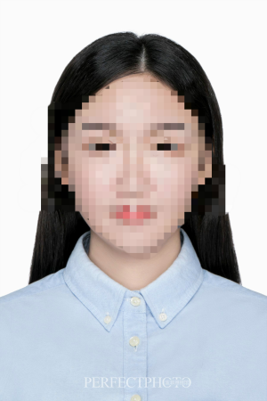
（二）本人手持身份证照
1.拍摄时，手持本人身份证，将持证的手臂和上半身整个拍进照片，头部和肩部要端正，头发不得遮挡脸部或造成阴影，要露出五官；
2.仅支持jpg或jpeg格式，建议大小不超过5M；
3.确保身份证上的所有信息完整、清晰可见（避免被手指等遮挡）；
4.能如实地反映本人相貌，照片内容要求真实有效，不得做任何修改（不得使用PS等照片编辑软件处理）；
5.照明光线均匀，脸部不能发光，无高光、光斑，无阴影、红眼等；
6.请不要化妆，不得佩戴眼镜、隐形眼镜、美瞳拍照；
7.请务必谨慎上传符合上述全部要求的照片，否则会影响审核。
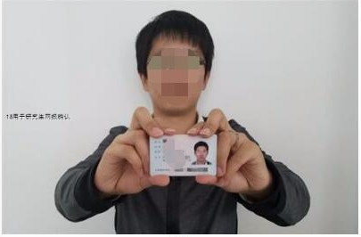
（三）本人身份证原件正反面照
分正、反面两张上传，请确保身份证边框完整，字迹清晰可见，亮度均匀。
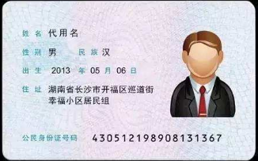
特别提醒：证件照片要按照要求上传，严禁对照片进行修图，对证件照审核未通过的考生，须到现场进行审核。
二、全日制应届本科毕业考生
驻济宁高校2021届全日制应届本科毕业考生（含“脱产”成人高校本科毕业生）须上传“中国高等教育学生信息网”的《教育部学籍在线验证报告》（样本，如何申请）。
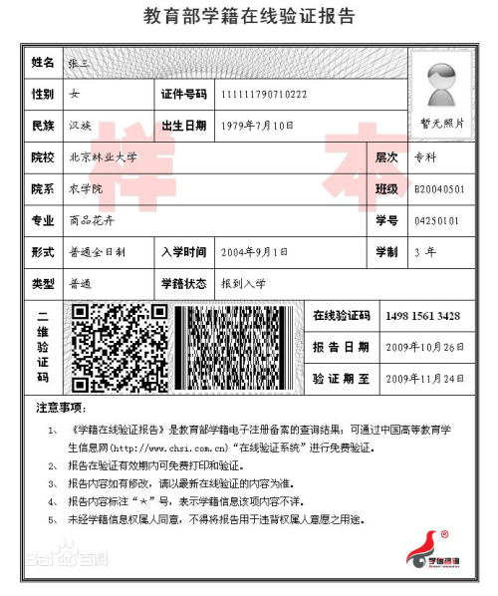
三、往届本专科毕业生
济宁户籍考生须上传（1）毕业证书（毕业证书丢失的提供“中国高等教育学生信息网”的《教育部学历证书电子注册备案表》（样本，如何申请）或《中国高等教育学历认证报告》（样本，如何申请））；（2）户口本首页、索引页及个人单页（集体户口仅提供首页及个人单页）。
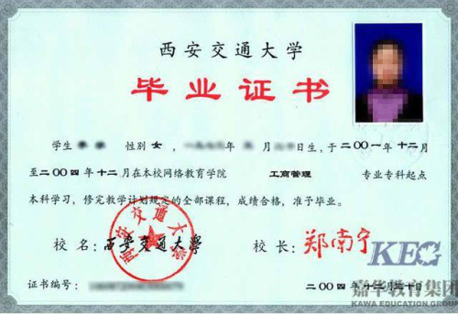
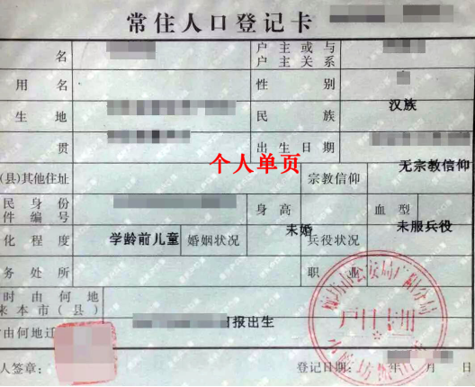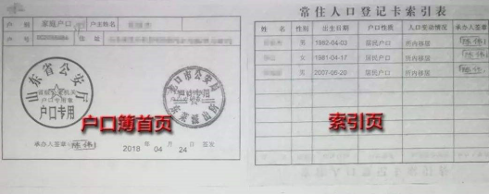
非济宁户籍考生须上传（1）毕业证书（毕业证书丢失的提供“中国高等教育学生信息网”的《教育部学历证书电子注册备案表》（样本，如何申请）或《中国高等教育学历认证报告》（样本，如何申请））；（2）济宁市人力资源和社会保障局网站打印的用人单位为其缴纳的社保证明（原则上缴纳期限在三个月以上且至少涵盖报名确认期间），社保证明材料中的校验码及查询流水号请务必保证清晰可辨认，以便验证。
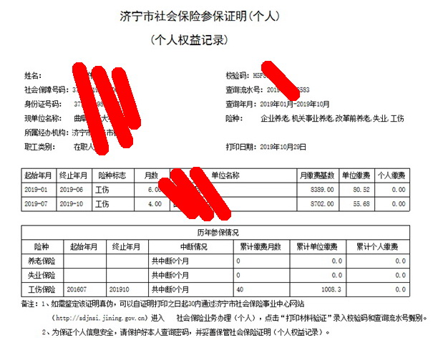
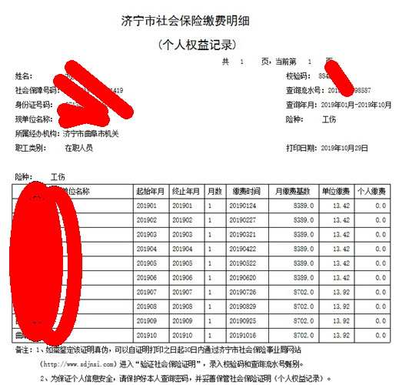
四、应届非“脱产”成人高校本科毕业生
济宁户籍考生须上传（1）“中国高等教育学生信息网”的《教育部学籍在线验证报告》（样本，如何申请）；（2）户口本首页、索引页及个人单页（集体户口仅提供首页及个人单页）（要求同上）。
非济宁户籍考生须上传（1）“中国高等教育学生信息网”的《教育部学籍在线验证报告》（样本，如何申请）；（2）济宁市人力资源和社会保障局网站打印的用人单位为其缴纳的社保证明（要求同上）。
五、尚未取得毕业证（考生录取当年入学前必须取得国家承认的本科毕业证书，否则录取资格无效）的高等教育自学考试本科考生
济宁户籍考生须上传（1）户口本首页、索引页及个人单页（集体户口仅提供首页及个人单页）（要求同上）；（2）证明自考生身份的材料：如准考证、成绩单等。
非济宁户籍考生须上传（1）济宁市人力资源和社会保障局网站打印的用人单位为其缴纳的社保证明（要求同上）；（2）证明自考生身份的材料：如准考证、成绩单等。
六、在境外获得学历证书的考生
济宁户籍考生须上传（1）户口本首页、索引页及个人单页（集体户口仅提供首页及个人单页）（要求同上）；（2）教育部留学服务中心出具的《国外学历学位认证书》。
非济宁户籍考生须上传（1）济宁市人力资源和社会保障局网站打印的用人单位为其缴纳的社保证明（要求同上）；（2）教育部留学服务中心出具的《国外学历学位认证书》。
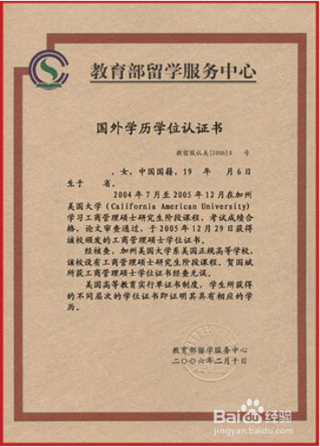
七、报考“退役大学生士兵专项硕士研究生招生计划”的考生
除上述“二-六”对应类别应提交的材料外，还须上传本人《入伍批准书》和《退出现役证》。
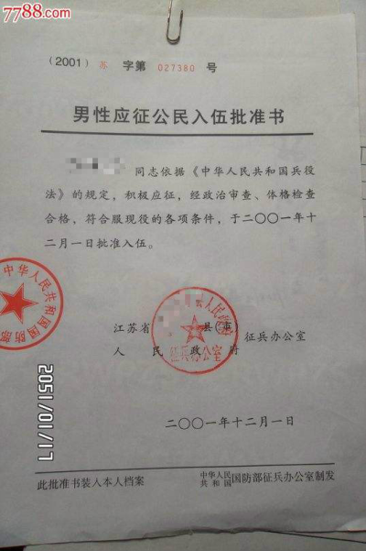
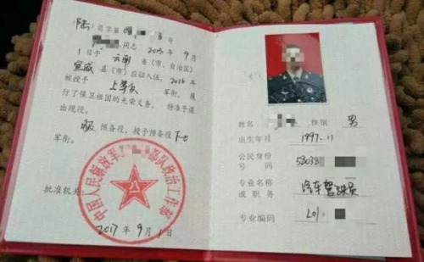
八、驻济宁部队现役军人考生
驻济宁部队现役军人考生须上传（1）军人身份证件；（2）毕业证书（毕业证书丢失的提供“中国高等教育学生信息网”的《教育部学历证书电子注册备案表》（样本，如何申请）或《中国高等教育学历认证报告》（样本，如何申请））；（3）本人在济宁服役证明等。
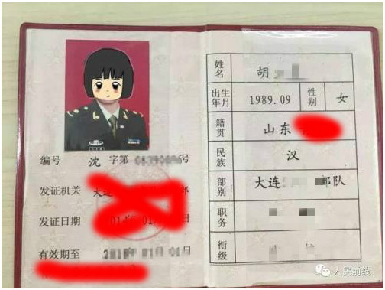

特别提醒：考生上传时，选择自己所需提报的材料窗口点击上传即可，不属于自己所属类别所需的材料窗口，可以点击下一步跳过。
曲阜师范大学研究生招生办公室
2020年10月30日

曲阜师范大学报考点（3770）网上信息确认系统自定义材料上传分类
序号 | 材料名称 | 要 求
1 | 学历、学位材料 | 本科应届毕业生提交“中国高等教育学生信息网”出具《教育部学籍在线验证报告》；  往届社会考生提交毕业证书照片（毕业证书丢失的提供“中国高等教育学生信息网”的《教育部学历证书电子注册备案表》或《中国高等教育学历认证报告》）；  留学生提交“教育部留学服务中心”出具《国外学历学位认证书》；  自考生未毕业的学生提交证明自考生身份的材料，例如：准考证、成绩单等。
2 | 工作、户籍材料 | 非济宁户籍、工作单位在济宁的考生上传济宁市人社局网站打印的用人单位为其缴纳的社保证明（原则上缴纳期限在三个月以上且至少涵盖报名确认期间）；  济宁户籍考生上传户口本首页、索引页及个人单页（集体户口仅提供首页及个人单页）；  现役军人及退役士兵上传军人身份证件、《入伍批准书》、《退出现役证》等材料。
3 | 其他证明材料 | 根据报考点审核结论要求提交的证明材料

社保证明网上打印流程（供参考）：
登录济宁市人力资源和社会保障局网站（http://hrss.jining.gov.cn/），点击人社业务网上服务大厅（http://hrss.jining.gov.cn/col/col15068/index.html），选择社会保险个人网上业务，进入济宁市社会保险个人网上服务系统（http://60.211.255.251:8082/hsp/logonDialog_114.jsp），首先点击下载《个人端智慧人社助手》并安装，已注册登录过的直接登录，未注册的点击新用户注册，不知道社保卡号的打济宁社保查询电话：12333咨询。登录成功后进入济宁市社会保险个人网上服务系统，点击资助打印，点击社会保险参保证明（社会保险缴费明细证明），选择险种，生成报告单，点击打印。
提醒大家：操作过程中，要允许程序的所有操作，把浏览器的安全级别设置到最低，允许ActiveX控件的所有操作。
附件：

